Trường THCS Trần Phú Họ và tên giáo viên: Trương Thị Liên Hoa
Tổ : Toán - Tin
CHƯƠNG III: HÌNH HỌC TRỰC QUAN
BÀI 3: HÌNH BÌNH HÀNH.
Môn học/Hoạt động giáo dục: Toán 6
Thời gian thực hiện: (03 tiết)

A. YÊU CẦU CẦN ĐẠT CỦA CHƯƠNG TRÌNH.
– Mô tả được một số yếu tố cơ bản (cạnh, góc, đường chéo) của hình bình hành.
– Vẽ được hình bình hành bằng các dụng cụ học tập.
– Giải quyết được một số vấn đề thực tiễn gắn với việc tính chu vi và diện tích của các hình đặc biệt nói trên (ví dụ: tính chu vi hoặc diện tích của một số đối tượng có dạng đặc biệt nói trên,...).
B. MỤC TIÊU
1. Kiến thức:
- Học sinh nhận biết được hình bình hành: Ghép được một hình bình hành từ 4 chiếc que, trong đó hai chiếc dài có độ dài bằng nhau và hai chiếc ngắn có độ dài bằng nhau
- Học sinh nhận biết được hai góc đối hình bình hành bằng nhau và hai cạnh đối hình bình hành bằng nhau
- Học sinh vẽ được hình bình hành bằng thước và compa
- Học sinh tính được chu vi của hình bình hành khi biết độ hai cạnh liên tiếp và tính được diện tích của hình bình hành khi biết độ dài một cạnh và đường cao tương ứng với cạnh đó
2. Năng lực
Biểu hiện cụ thể của năng lực toán học thành phần gắn với bài học | Năng lực toán học thành phần
- Nhận biết được hình bình hành.  - Mô tả được một số yếu tố cơ bản (cạnh, góc, đường chéo) của hình bình hành. | - Năng lực giao tiếp toán học; năng lực giải quyết vấn đề toán học, năng lực tư duy sáng tạo.
- Vẽ được hình bình hành bằng các dụng cụ học tập. | - Năng lực giao tiếp toán học; năng lực giải quyết vấn đề toán học, năng lực tư duy sáng tạo.
- Nhận biết được công thức tính chu vi và diện tích hình bình hành.  - Tính được chu vi, diện tích của hình bình hành. | - Năng lực giao tiếp toán học; năng lực giải quyết vấn đề toán học.
- Vận dụng được kiến thức hình bình hành đã học để giải quyết một số bài toán thực tế. | - Năng lực giao tiếp toán học.  - Năng lực giải quyết vấn đề toán học.  - Năng lực mô hình hóa toán học.
3. Phẩm chất
- Bồi dưỡng hứng thú học tập, ý thức làm việc nhóm, ý thức tìm tòi, khám phá và sáng tạo cho HS
=> độc lập, tự tin và tự chủ.
- Chăm chỉ tích cực xây dựng bài, chủ động chiếm lĩnh kiến thức theo sự hướng dẫn của GV.
- Hình thành tư duy logic, lập luận chặt chẽ, và linh hoạt trong quá trình suy nghĩ.
C. THIẾT BỊ DẠY HỌC VÀ HỌC LIỆU
1 - GV: SGK, Tài liệu giảng dạy, giáo án PPT, GSP, các hình ảnh hoặc clip về những vật thể có cấu trúc dạng hình bình hành trong thực tế cuộc sống.
+ Bốn chiếc que, trong đó hai que ngắn có độ dài bằng nhau, hai que dài có độ dài bằng nhau, để xếp thành hình bình hành.
2 - HS : SGK, SBT, vở ghi, giấy nháp, đồ dùng học tập: bút, bộ êke ( thước thẳng, thước đo góc, êke), compa, bút chì, tẩy, kéo, các mảnh bìa mỏng có dạng hình bình hành.
+ Đồ vật, tranh ảnh về hình bình hành.
D. TIẾN TRÌNH DẠY HỌC

NỘI DUNG | VAI TRÒ cỦa GV | NHIỆM VỤ cỦa HS
Hoạt động mở đầu. (5’)
a) Mục tiêu:
- GV thiết kế tình huống thực tế tạo hứng thú cho HS.
- Tạo tình huống vào bài học từ hình ảnh thực tế, ứng dụng thực tế từ các hình trong bài.
b) Sản phẩm: HS nhận dạng được một số hình và tìm được các hình ảnh trong thực tế liên quan đến hình đó.
c) Cách thức tổ chức: HS làm việc cá nhân
 | + Chuyển giao nhiệm vụ:  - GV chiếu slide về bức tranh và đặt câu hỏi: Em hãy quan sát hình ảnh cánh cổng inox bên trên và cho biết trên cánh cổng này có những hình gì ?  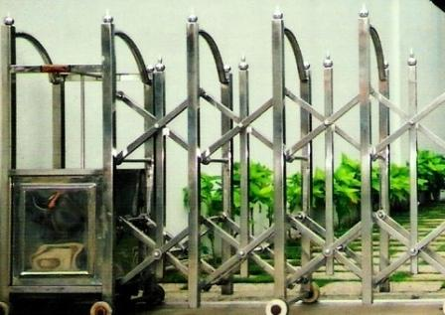  + Kết luận, nhận định  - GV đánh giá, khen các tổ đã hoàn thành nhiệm vụ tốt và trên cơ sở đó dẫn dắt HS vào bài học mới. | + Thực hiện nhiệm vụ:  - HS chú ý quan sát, lắng nghe, trả lời câu hỏi và trình bày.  +Báo cáo, thảo luận:  - HS trình bày đáp án
Hoạt động hình thành kiến thức mới.
Hoạt động 1: Nhận biết hình bình hành (15’)
a) Mục tiêu:
- Nhận biết được hình bình hành và tìm được hình ảnh của hình bình hành trong thực tế.
- Nhận biết được một số yếu tố cơ bản của hình bình hành và đưa ra được một số nhận xét cơ bản về mối quan hệ của cạnh, góc, hình bình hành.
b) Sản phẩm: HS nắm vững kiến thức và hoàn thành được các phần Hoạt động.
c) Cách thức tổ chức: HS làm việc cá nhân/nhóm
I. Nhận biết hình bình hành.  Sản phẩm hoạt động 1:  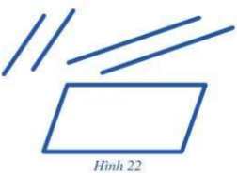 | + Chuyển giao nhiệm vụ:  - GV cho HS thực hiện xếp bốn chiếc que, trong đó hai que ngắn có độ dài bằng nhau, hai que dài có độ dài bằng nhau để tạo hình bình hành như Hình 22  + Kết luận, nhận định  - GV nhận xét, đánh giá | + Thực hiện nhiệm vụ:  - HS quan sát SGK, lắng nghe, ghi chú và thực hiện hoàn thành theo yêu cầu của GV.  +Báo cáo, thảo luận:  - Hs trình bày sản phẩm
Sản phẩm hoạt động 2:  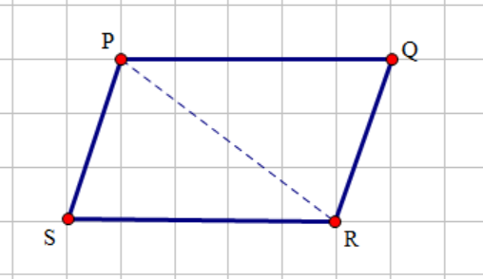  a) Các cặp cạnh đối PQ và RS; PS và QR song song với nhau  b)  - Các cặp cạnh đối PQ và RS; PS và QR bằng nhau  - Góc PSR và PQR bằng nhau | Sau đó, GV cho HS thực hiện hoạt động 2.  GV gợi ý:  + Dựa trên ô vuông (hoặc cảm nhận bằng mắt thường) để xem ở Hình 23 hai cạnh đối PQ và RS; PS và QR có song song với nhau không.  Cắt và dịch chuyển hình như hướng dẫn ở hoạt động 2b để so sánh cặp cạnh đối PQ và RS; cặp cạnh đối PS và OR; cặp góc đối PSR và PQR.  + Kết luận, nhận định  - GV đánh giá, khen các tổ đã hoàn thành nhiệm vụ tốt | + Thực hiện nhiệm vụ:  - Hs thảo luận hoạt động nhóm , hoàn thành phiếu bài tập  - Hs trình bày sản phẩm hoạt động 2:  a) Các cặp cạnh đối PQ và RS; PS và QR song song với nhau  b)  - Các cặp cạnh đối PQ và RS; PS và QR bằng nhau  - Góc PSR và PQR bằng nhau  +Báo cáo, thảo luận:  - Hs nhận xét các sản phẩm khác.
* Nhận xét: Hình bình hành ABCD có:  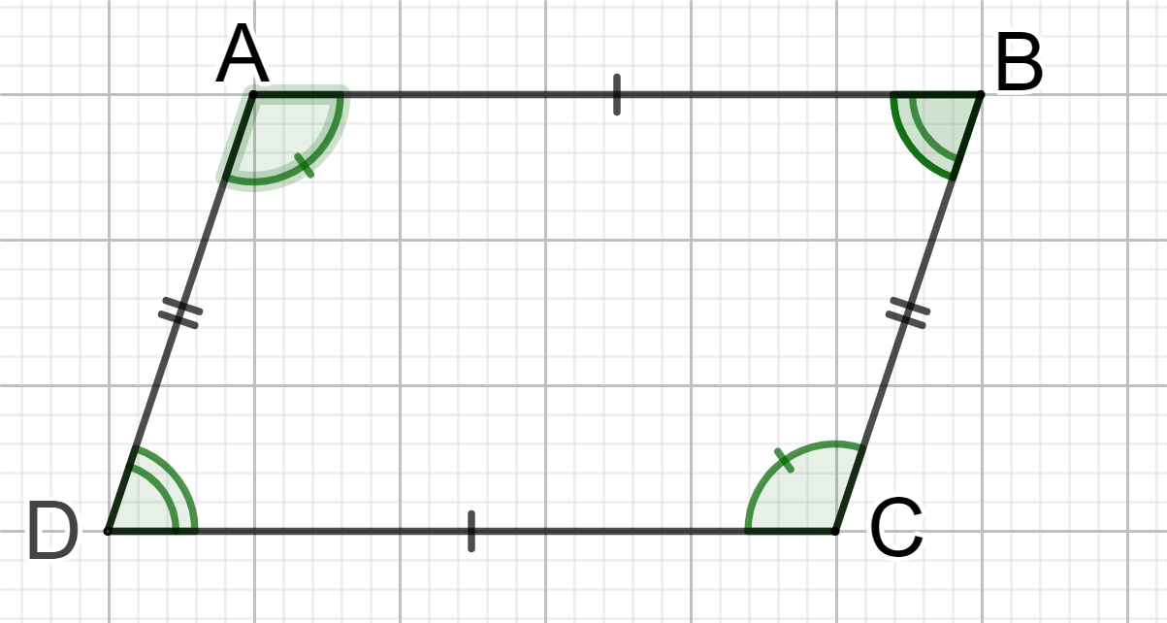  - Hai cạnh đối AB và CD, BC và AD song song với nhau.  - Hai cạnh đối bằng nhau: AB = CD; BC = AD.  - Hai góc ở các đỉnh A và C bằng nhau; hai góc ở các đỉnh B và D bằng nhau. | - GV cho HS đọc phần nhận xét và xem Hình 25 để ghi nhớ kiến thức mới.  - GV nhắc HS cách kí hiệu các yếu tố bằng nhau trên hình vẽ (Hình 25) và cách đọc các yếu tố được kí hiệu bằng nhau trên hình đó.  - GV nhấn mạnh: Hình bình hành có các cặp cạnh đối song song và bằng nhau, các cặp góc đối bằng nhau.  - GV chuẩn bị hình (như Hình 25) và yêu cầu HS chỉ rõ các yếu tố bằng nhau dựa theo các kí hiệu có ở hình đó. Sau đó, GV giúp HS biểu đạt lại nội dung phần nhận xét dưới dạng kí hiệu.  - Gv: Các hình vuông, hình chữ nhật, hình thoi có được gọi là hình bình hành không?  - GV yêu cầu HS cho ví dụ về hình tứ giác không phải hình bình hành.  + GV quan sát và trợ giúp HS.  + Kết luận, nhận định:  - Gv chốt kiến thức về dấu hiệu nhận biết hình bình hành. | + Thực hiện nhiệm vụ:  - HS quan sát SGK, lắng nghe, ghi chú và thực hiện hoàn thành theo yêu cầu của GV.  +Báo cáo, thảo luận:  - Hs: Các hình vuông, hình chữ nhật, hình thoi còn được gọi là hình bình hành đặc biệt.  - Hs: Hình thang.
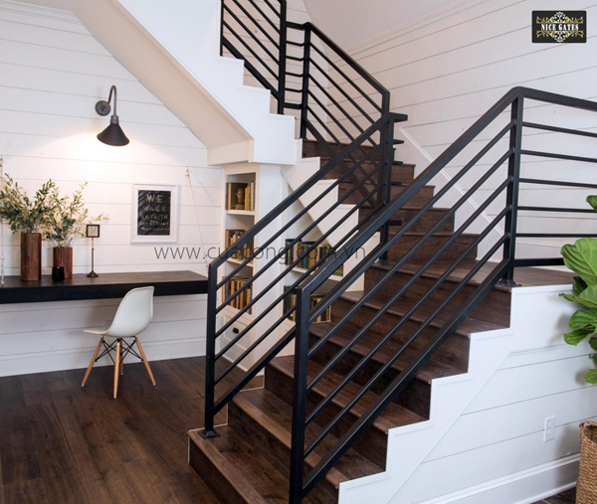  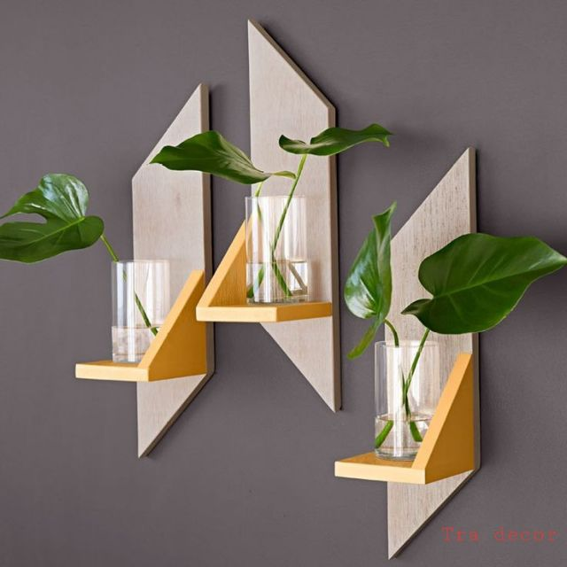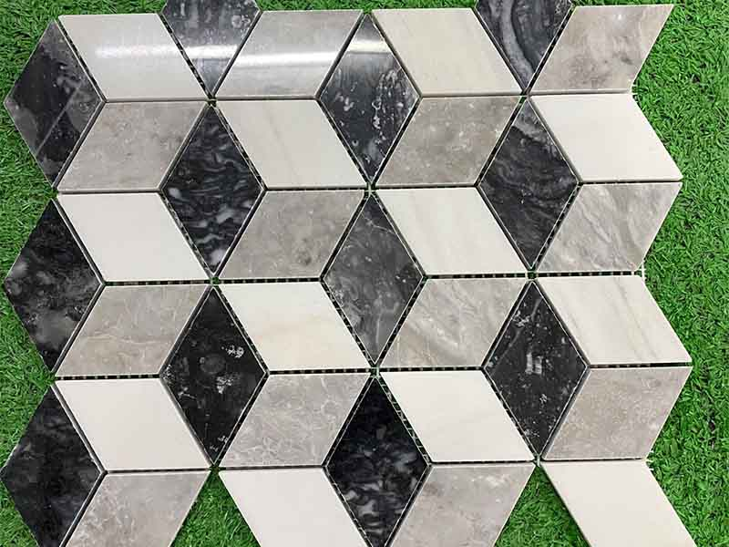 | + Chuyển giao nhiệm vụ:  -GV chiếu một số hình ảnh hình bình hành trong thực tế  + Kết luận, nhận định:  -GV nhận xét, chính xác hóa kết quả | + Thực hiện nhiệm vụ:  - HS quan sát:  +Báo cáo, thảo luận:  -Tìm thêm một số đồ vật có dạng bình hành trong thực tế
Hoạt động 2: Vẽ hình bình hành (8’)

a) Mục tiêu:
- Vẽ được hình bình hành khi biết độ dài hai cạnh.
b) Sản phẩm: HS nắm vững kiến thức và thực hiện hoàn thành được các Hoạt động Luyện tập.
c) Cách thức tổ chức: HS làm việc cá nhân/nhóm
II. Vẽ hình bình hành.  Sản phẩm hoạt động 3:  Vẽ hình bình hành ABCD, nhận AB, AD làm cạnh.  B1: Lấy B làm tâm, dùng compa vẽ một phần đường tròn có bán kính AD. Lấy D làm tâm, dùng compa vẽ một phần đường tròn có bán kính AB. Gọi C là giao điểm của hai phần đường tròn này  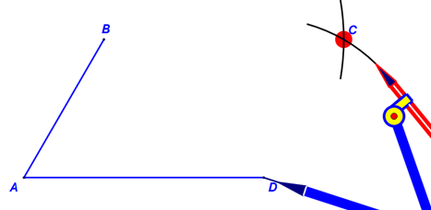  B2: Dùng thước vẽ các đoạn thẳng BC và CD.  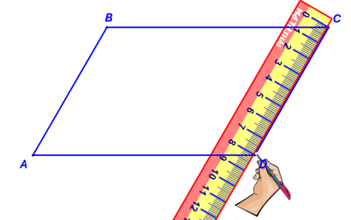  Luyện tập 1: Vẽ hình bình hành MNPQ nhận hai đoạn thẳng MN và MQ làm cạnh.  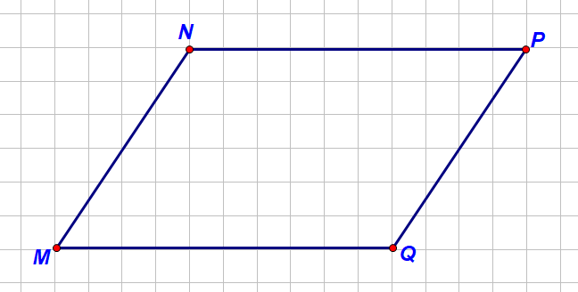 | + Chuyển giao nhiệm vụ:  - GV hướng dẫn để HS thực hiện vẽ bằng thước kẻ và compa một hình bình hành khi biết hai cạnh kề theo các bước đã chỉ rõ ở hoạt động 3. (Nếu thấy HS còn lúng túng thì GV có thể vừa vẽ vừa gợi ý để HS quan sát vẽ theo.)  - Sau đó, GV cho HS luyện tập vẽ bằng thước kẻ và compa một hình bình hành khi biết hai cạnh kề (như phần Luyện tập 1).  + GV quan sát và trợ giúp HS.  + Kết luận, nhận định:  - Gv chốt kiến thức về cách vẽ hình bình hành.  - GV nhận xét, đánh giá về thái độ, quá trình làm việc, kết quả hoạt động và chốt kiến thức. | + Thực hiện nhiệm vụ:  - HS quan sát SGK, lắng nghe, ghi chú và thảo luận thực hiện hoàn thành hoạt động 3.  - HS trình bày sản phẩm hoạt động 3.  - HS hoạt động Luyện tập 1.  - Hs trình bày sản phẩm và nhận xét các sản phẩm khác.  -HS thực hiện các bước  B1: Lấy N làm tâm, dùng compa vẽ một phần đường tròn có bán kính MQ. Lấy Q làm tâm, dùng compa vẽ một phần đường tròn có bán kính MN. Gọi P là giao điểm của hai phần đường tròn này  B2: Dùng thước vẽ các đoạn thẳng PN và PQ.
Hoạt động luyện tập. (10’)
a) Mục tiêu: Học sinh củng cố lại kiến thức thông qua một số bài tập.
b) Sản phẩm: Kết quả của HS.
c) Cách thức tổ chức: HS làm việc cá nhân/nhóm
Câu 1: Trong các hình sau hình  nào là hình bình hành?  A.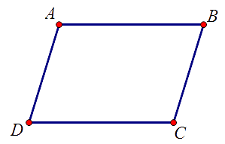B. 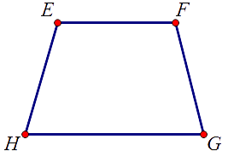  C. 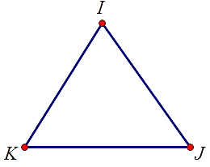 D. 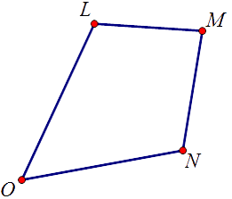  Câu 2: Có bao nhiêu hình bình hành trong các hình sau đây?  A. 0 B. 1 C. 2 D. 3  Câu 3: Cho hình bình hành ABCD như hình vẽ. Khẳng định nào sau đây là sai?  A. AB=CD  B. Cạnh AD và cạnh BC song song với nhau  C. Góc ở đỉnh A và góc ở đỉnh C bằng nhau.  D. AB=AD  Câu 4: Cho hình bình hành ABCD như hình vẽ. Khẳng định nào sau đây là đúng?  A. Cạnh AD và cạnh BA song song với nhau.  B. CD = 6 cm  C. BD = 3,5 cm  D. Cạnh AC và cạnh BD song song với nhau. | + Chuyển giao nhiệm vụ:  - GV chiếu trò chơi nhỏ trên bảng phụ  - GV cho Hs thảo luận và trả lời các câu hỏi trong trò chơi  - Gv cho Hs khác nhận xét kết quả.  + GV quan sát và trợ giúp HS.  + Kết luận, nhận định:  - GV tổng kết trò chơi | + Thực hiện nhiệm vụ:  - Hs thảo luận thực hiện và trình bày  +Báo cáo, thảo luận:  - Hs trả lời các câu hỏi trò chơi  - Các Hs khác nhận xét câu trả lời
Hoạt động vận dụng. (5’)
a) Mục tiêu: Thúc đẩy khả năng phát hiện vấn đề, linh hoạt trong GQVĐ.
b) Sản phẩm: Kết quả của HS.
c) Cách thức tổ chức: HS làm việc cá nhân/nhóm
Bài tập: Ghép các tấm bìa như hình dưới thành một hình bình hành.  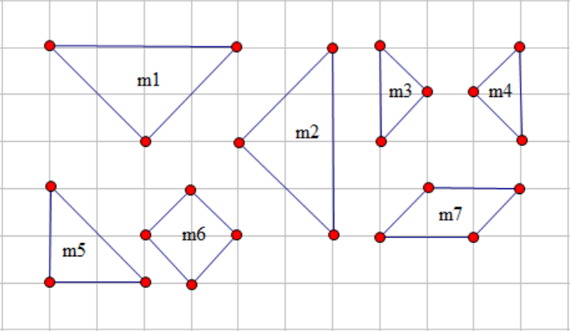  Một số sản phẩm dự kiến mà học sinh có thể ghép thành  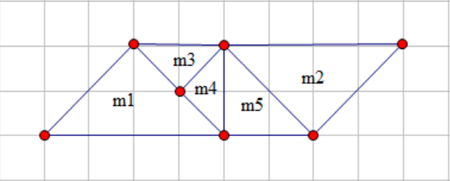  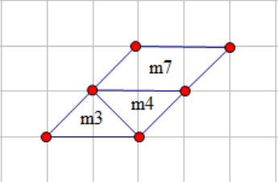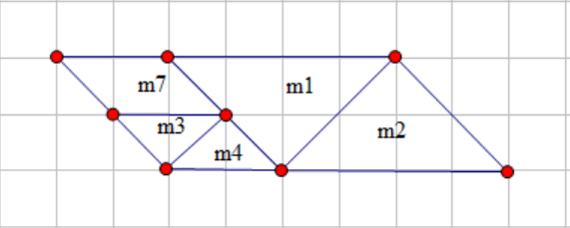 | + Chuyển giao nhiệm vụ:  - GV hướng dẫn HS hoàn thành bài tập ( SGK – tr101) tại nhà  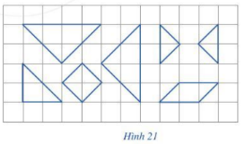  - Gv cho Hs đại diện cho nhóm trình bày sản phẩm.  - Gv cho Hs khác nhận xét kết quả.  + GV quan sát và trợ giúp HS.  + Kết luận, nhận định:  - Gv nhận xét sản phẩm. | + Thực hiện nhiệm vụ:  - HS thực hành theo nhóm cắt các hình theo hướng dẫn của GV và hoàn thành yêu cầu của bài để ghép thành một hình bình hành.  +Báo cáo, thảo luận:  - HS trình bày sản phẩm.  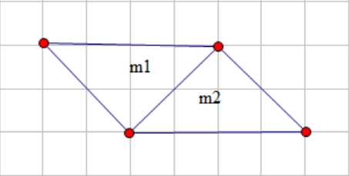  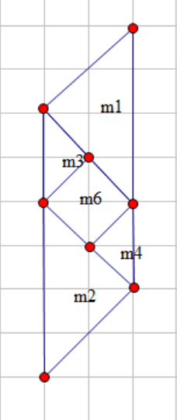
TỔNG KẾT (2’)
Mục tiêu: Tóm tắt lại nội dung bài học, hướng dẫn bài tập về nhà
- Tóm lược nội dung chính của bài học:  - Ra bài tập về nhà. | - GV trình chiếu bảng tóm tắt lên bảng.  - GV gọi HS tự đánh giá khả năng của bản thân bằng cách hoàn thành cột phương pháp. | - HS hoàn thành phần phương pháp trong bảng tổng kết.

